Министерство образования, науки и молодёжной политики
Краснодарского края
Государственное бюджетное учреждение
дополнительного образования
Краснодарского края «Центр развития одарённости»

Итоговая контрольная работа (олимпиада)
по истории для учащихся 7 класса
очно-заочного обучения (с применением дистанционных образовательных технологий и электронного обучения)
(заочные курсы «Юниор»)

Составитель:

А.С. Сапарова
магистрант кафедры всеобщей истории и международных отношений ФГБОУ ВО «КубГУ»

Краснодар
2020
В заданиях 1–6 дайте один верный ответ.

1. Какая из указанных битв произошла в XI веке?
1) при Нежатиной Ниве;
2) при Пуатье;
3) на Калке;
4) на Каяле.

2. В каком городе правил князь, о котором идёт речь в отрывке?
«Блаженный, приснопамятный и боголюбивый великий князь Михаил был сыном великого князя Ярослава, внуком же великого князя блаженного Ярослава Всеволодича, скончавшегося тяжкою смертью в Орде за христиан. Родился же он от блаженной, воистину преподобной матери, великой княгини Ксении; и воспитала его святая та и премудрая мать в страхе Господнем и научила святым книгам и всякой премудрости».
1) Москва;
2) Нижний Новгород;
3) Тверь;
4) Суздаль.

3. В состав какого современного государства входит территория, на которой располагалось Тмутараканское княжество?
1) Украина;
2) Белоруссия;
3) Казахстан;
4) Россия.

4. Про крещение какого древнерусского города появилось устойчивое выражение «Путята крестил мечом, а Добрыня – огнём»?

- Прочитайте представленный отрывок. Укажите год, когда произошло событие, описанное в источнике.
«И свершилось предсказанное: Константином создан город и при Константине погиб. Ибо за согрешения время от времени бывает возмездие судом Божьим, злодеяния ведь, говорится, и беззакония низвергнут престолы могучих».

- Прочитайте представленный текст. Укажите имя князя, которому приходился внуком упомянутый в тексте князь Пётр.
«Жил благочестивый князь Пётр, сын великого князя Дмитрия Ивановича, и была у него княгиня, Евфросинья по имени. Жили они во всяческом благочестии и любви».

В заданиях 7–8 выберите несколько верных ответов из предложенных

7. Какие города из перечисленных входили в состав Новгородской земли в конце XIV века?
1) Старая Русса;
2) Смоленск;
3) Псков;
4) Чернигов;
5) Ладога;
6) Корела.

8. Прочитайте текст и выберите суждения, которые ему соответствуют.
«После этих слов сошлись противники друг с другом, и покрылось поле Альтское множеством воинов. И на восходе солнца вступили в бой, и была сеча зла, трижды вступали в схватку и так бились целый день, и лишь к вечеру одолел Ярослав, а окаянный Святополк обратился в бегство. И обуяло его безумие, и так ослабели суставы его, что не мог сидеть на коне, и несли его на носилках. Прибежали с ним к Берестью. Он же говорит: “Бежим, ведь гонятся за нами!” И послали разведать, и не было ни преследующих, ни едущих по следам его».
1) В тексте описывается княжеская усобица XII века.
2) В тексте упоминается убийца князей Бориса и Глеба.
3) События, описанные в тексте, происходили недалеко от Киева.
4) В тексте упоминается князь, при котором была крещена Русь.
5) Упомянутый в представленном тексте Ярослав правил накануне описанных событий в Тьмутаракани.
6) Рядом с рекой, где произошло описываемое сражение, впоследствии русские князья потерпели поражение от кочевников.

9. Что, с исторической точки зрения, объединяет перечисленные в ряду элементы? Укажите номер верного ответа из приведённого списка.
907, 911, 941, 944.

1) годы походов русских князей на Хазарский Каганат;
2) годы походов русских князей на Константинополь;
3) годы походов русских князей на Волжскую Булгарию;
4) годы походов русских князей на половцев.

10. Дайте краткое обоснование ряда (что объединяет перечисленные элементы с исторической точки зрения) и укажите, какой из элементов является лишним по данному основанию.
10.1. Великий Новгород, Рязань, Старая Русса, Псков.
10.2. Посадник, тысяцкий, смерд, архиепископ-владыка.

11. Перед вами перечень городов, основанных (или впервые летописно упомянутых) в трёх разных веках. Назовите века, когда были основаны (впервые упомянуты) эти города, и занесите данную информацию в таблицу.
Под указанием века поставьте номера городов, основанных (впервые упомянутых) в соответствующем веке.
1) Москва;
2) Псков;
3) Ростов Великий;
4) Юрьев-Польский;
5) Кострома;
6) Белгород;
7) Смоленск;
8) Чернигов;
9) Изборск.

Век
Порядковый номер названия города

12. Установите соответствие между историческими событиями и годами, в которые они произошли: к каждой позиции первого столбца подберите соответствующую позицию из второго столбца. Запишите в таблицу выбранные цифры под соответствующими буквами.

СОБЫТИЯ | ГОДЫ
А) Итальянский и Швейцарский походы Суворова | 1) 1797
Б) принятие Акта о престолонаследии | 2) 1801
В) церемония перезахоронения останков Петра III в Петропавловском соборе | 3) 1799
Г) разрыв союзных отношений России с Англией | 4) 1798
Д) убийство Павла I | 5) 1796
 | 6) 1800

А | Б | В | Г | Д

13. Прочитайте фрагмент воспоминаний и ответьте на вопросы.
«В том 80-м году по суду отдано мне в рассмотрение дело о штыкюнкере* Василье Корнилове сыне Бороздине в мучительных его к своим крепостным людям, о тиранствах и смертоубийственных происшествиях, который, будучи жестоконравен и дерзок, причинил ужасныя изнурения, а при следствии хитрыми вымыслы старался тем свои пороки закрыть и для того употреблял происки, дабы меня склонить производить в пользу его, но я, от жалости к изнурённым и опасаясь своих командиров, отнюдь к тому не соглашался и даже удалялся с ним иметь свидание, что видя, он начал промышлять, чтобы и мне навести напасть и удалить от своего делопроизводства, к чему имел он способы чрез ходатайства к генералгубернатору Сиверсу генеральши Настасьи Андреевны Бороздиной и прочих знатных особ, по которым и вышло, что присланным из Псковского наместнического правления ноября 12 дня указом велено городничему выслать меня в Лугу бессрочно, через двадцать четыре часа, к должности в тамошнюю нижнюю расправу. Сей удар мне был тяжек и несносен, ибо я расположился жить в Опочке, завёл строение, два дома, деревня ещё внове не имела распоряжения, и только лишь перешёл на 29 октября на четверток в новый, и тот недоконченный, дом. Жена с детьми, видя нечаянное мое отлучение, оставались со слезами. Огорчение последовало чрезвычайное. Однако ж, как говорится, никакое зло без примесу добра не бывает, то и в сем случае охотнее желал я на время отлучиться в Лугу, нежели быть при производстве столь важного и опасного дела, где от погрешения спастися весьма трудно. Наипаче же впредь предвиделось и угрожало более несчастием, даже и к сокращению жизни, ибо он, как раздражённый зверь, не упустил бы всячески мне мстить, хотя бы и застрелить случилось. После же печальной моей с домашними разлуки не в долгом времени воспоследовала мне приятная перемена тем, что я жил в Луге шестнадцать дней, потом уволен был в дом и, прожив до 2 числа февраля, убедил просьбою Сиверса, что он паки перевел меня в Опочку, а дело между тем решено и отослано в верхний земский суд, с коим и Бороздин отправлен во Псков. И так избавился я мучащего меня страху и боязни…»
* Военный чин 13-го класса по Табелю о рангах.

13.1. Укажите в каком году (с указанием века), происходили описанные события. Приведите два аргумента.
13.2. На основании представленного текста укажите, в какой сфере государственного управления служил автор воспоминаний. Приведите два аргумента, подтверждающие вашу позицию.
13.3. Определите социальное положение автора текста. Приведите три аргумента в подтверждение своей позиции.

14. Прочитайте приведённые отрывки, повествующие о событиях из истории двух древнерусских городов. В таблице ответа напротив буквенного обозначения отрывка укажите название соответствующего города, выбрав его из приведённого списка. В третьей колонке таблицы укажите порядковые номера изображений храмов, которые находятся в каждом из указанных вами городов.
А. А все жители были внутри острога, не осмеливаясь выступить против врагов; лишь скорбел каждый о судьбе своей, видя погибель свою, ибо ведь суздальцы и улицы поделили – какая какому городу достанется. | Б. В ту же зиму взяли враги город, и воеводу убили Филиппа Няньку за правоверную христианскую веру, а князя Владимира, сына Юрия, взяли в плен. А людей избили от старца до младенца, а город и церкви святые огню предали, и все монастыри и сёла сожгли, и, захватив много добра, ушли.

Список городов: Киев, Владимир, Рязань, Москва, Смоленск, Полоцк, Новгород, Псков.
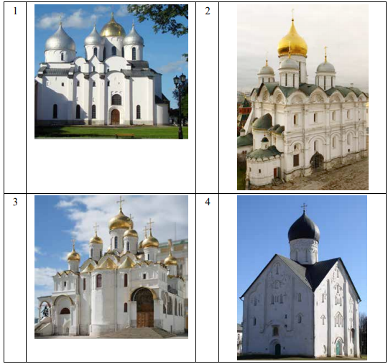

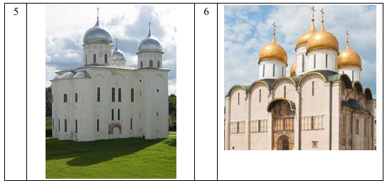

Буквенное обозначение  отрывка | Название города | Цифровые обозначения  изображений храмов
15. Внимательно рассмотрите схему и выполните задания, помещённые ниже.
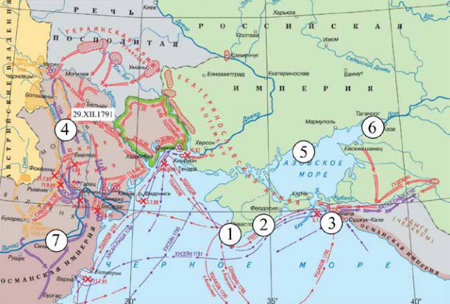

15.1. Напишите годы войны, боевые действия которой обозначены на схеме, и
укажите, какое государство противостояло России в этой войне.
15.2. Укажите Российского монарха, правившего страной к началу войны,
события которой обозначены на схеме.
15.3. Напишите цифру, обозначающую город, в котором был заключен мирный
договор по итогам войны, события которой обозначены на схеме.
15.4. Напишите название мирного договора, закончившего войну, события
которой обозначены на схеме. Укажите календарную дату его заключения.
15.5. Верны ли представленные ниже суждения («да» – «нет»)? Ответы внесите в таблицу.
1. Цифрой «1» на схеме обозначен город, изображенный на купюре,
номиналом в 200 рублей.
2. Город, обозначенный на схеме цифрой «6», впервые был осажден
русскими в XVI веке.
3. На схеме обозначен город, являющийся субъектом Российской
Федерации.
4. Договор по итогам войны, события которой обозначены на схеме,
заключал князь А.А. Безбородко.
5. Границей между воюющими странами по итогам войны, события
которой обозначены на схеме, становилась река Дунай.
6. На землях, полученных Россией в результате войны, события которой
обозначены на схеме, была основана Одесса.
7. Крепость, обозначенная цифрой «7», вошла в состав России в годы
правления Александра II.

1 | 2 | 3 | 4 | 5 | 6 | 7

